HST175.2 – Detalhar Pedido de Impugnação de Resultado - Profissional

<Nome do Produto>Sistema Processo Eleitoral

<Nome do cliente>CAU

**Revisões do Documento**

|  |  |  |  |
| --- | --- | --- | --- |
| **Revisão** | **Data** | **Lista de Autores** | **Observações** |
| 1.0 | 29/07/2020 | Flávia Monteiro | Em atendimento a OS1753Sprint 03:  - Inclusão da aba “Julgamento 1ª Instancia”. |

**Sumário**

HST175.1 – Detalhar Pedido de Impugnação de Resultado - Profissional 4

COMO PO 4

QUERO 4

PARA 4

PROTÓTIPO 4

CRITÉRIOS DE ACEITE 6

INFORMAÇÕES COMPLEMENTARES 6

# HST175.2 – Detalhar Pedido de Impugnação de Resultado - Profissional

## COMO PO

## QUERO

Alterar funcionalidade

## PARA

Incluir a aba “Julgamento 1ª Instancia”;

## PROTÓTIPO

1. Dados recuperados e apresentados do pedido de impugnação do resultado

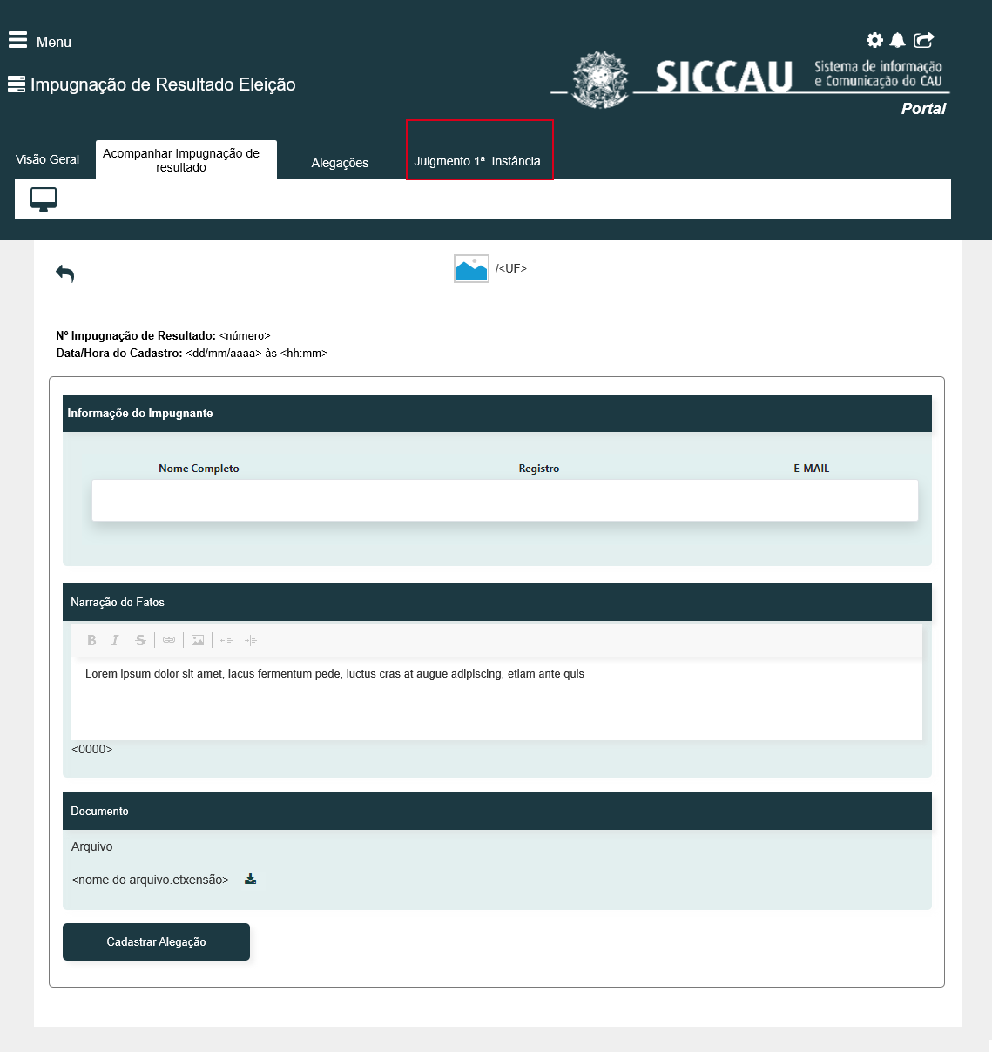

|  |  |  |  |  |  |
| --- | --- | --- | --- | --- | --- |
| Comando | | | | | |
| **Nome** | **Descrição** | **Tipo** | **Valores Válidos** | **Formato** | **Restrições** |
| * Manter cores, fontes e outros padrões atuais do sistema inalterados. | | | | | |
| Julgamento 1ª Instancia | Quando acionado, estende para a funcionalidade “Julgamento em 1ª Instancia”. |  |  |  |  |

## CRITÉRIOS DE ACEITE

1. **Premissa:** 
   1. Os demais campos, ações, mensagens e regras de negócios, de Interface e de Apresentação não mencionados nesta história devem manter seu funcionamento atual.
   2. É necessário que tenha pedido (s) de impugnação de resultado cadastrado (s).
   3. Somente arquiteto e urbanista com os seguintes perfis podem visualizar os dados do pedido de impugnação de resultado:
      1. Responsável ou Membro de Chapa ou IES, caso tenha pedido de impugnação cadastrado para a UF deles.
      2. Membro de Comissão CE, caso tenha pedido de impugnação cadastrado para a UF dele.
      3. Membro de Comissão CEN, caso tenha pedido de impugnação cadastrado, UFs distintas.
      4. Impugnante. Caso tenha cadastrado pedido de impugnação.
2. **Regras Gerais:**
   1. Regra de apresentação para a aba “Julgamento 1ª Instancia”:
      1. A aba é apresenta somente se o julgamento em 1ª instancia for cadastrado. Caso o julgamento não seja cadastrado e o período de vigência informado na atividade 6.3 tenha terminado a aba não deve ser apresentada.
   2. Quando o arquiteto e urbanista acionar a aba “Julgamento 1ª Instancia”, então o sistema estende para a história de usuário Eleitoral_HST188_Detalhar_Julgamento_1_Instancia_Alegacao_Pedido_Impugnacao_Resultado_PROF.

## INFORMAÇÕES COMPLEMENTARES

História relacionada:

*Eleitoral_HST188_Detalhar_Julgamento_1_Instancia_Alegacao_Pedido_Impugnacao_Resultado_PROF.*